Диаграмма последовательности

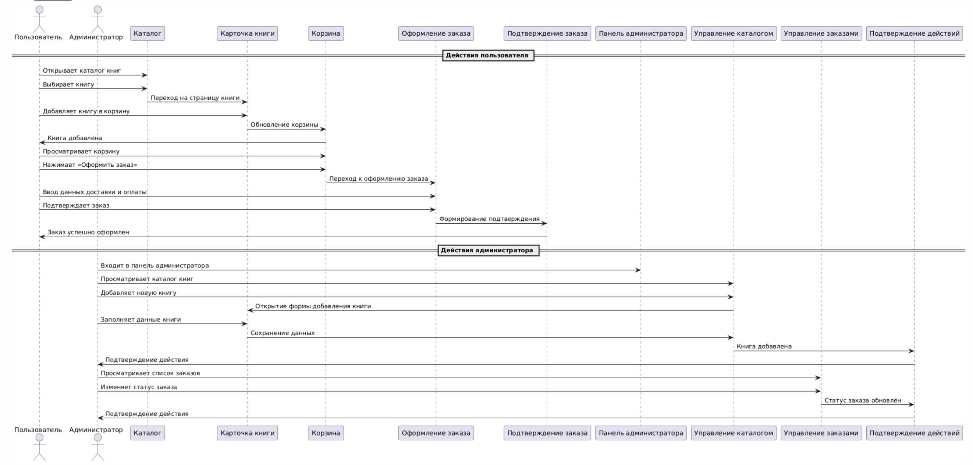

Рисунок 3

